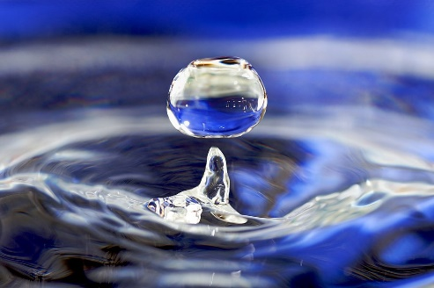
Vanduo
– labiausiai paplitęs Žemėje junginys.
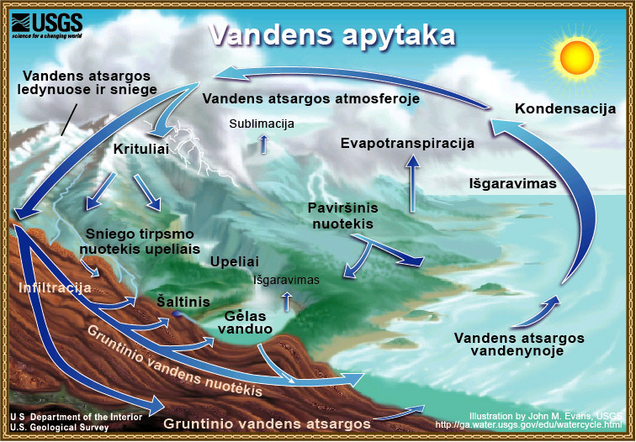
96,5% Žemės vandens telkiasi jūrose ir vandenynuose. Mažesni kiekiai vandens sutinkami gruntinio vandens (1,7%), Antarktidos ledynų ir ledo kepurių (1,7%), taip pat garų, debesų ir kritulių pavidalu (0,001%).
Žemėje nuolatos vyksta vandens apytakos ciklo procesai — garavimas, transpiracija, kondensacija, krituliai ir paviršinio vandens nutekėjimas, dažniausiai į jūrą.
Vanduo atliko ir atlieka lemiamą vaidmenį Žemės geologijos istorijoje, klimato ir orų formavime, medžiagų apykaitoje, gyvybės fiziologinėje ir biologinėje sferoje.
Vanduo – bespalvis (storame sluoksnyje – žydras) ir bekvapis skystis. Vanduo (divandenilio oksidas) turi 88,6 % deguonies ir 11,4 % vandenilio (pagal masę); tai atitinka H₂O.
Vandens tankis, skirtingai nuo kitų skysčių, šaldant didėja netolygiai, o +4 °C temperatūroje būna didžiausias ir, toliau šaldant, staiga sumažėja iki 0,917 g/cm³ (ledo tankis).

